«Технология арт-терапии, как средство преодоления кризиса 3-х лет».
Воспитатель: Гусева Елена Сергеевна

«Арт-терапия — это знак о себе».
Э. Бюлов
«Гармония в цвете - гармония в душе - гармония в жизни»
(японская поговорка).
Что такое арт-терапия? Арт-терапия – это метод воздействия на человека с помощью рисования, лепки, танцев, сказок. А все это очень близко нашим детям!
Я работаю воспитателем во второй младшей группе и нас коснулась тема кризиса трёх лет. Что бы благополучно пережить родителям, детям и нам воспитателям данный болезненный период в жизни ребёнка я решила воспользоваться в своей работе методиками арт-терапии. Такие современные технологии имеют много плюсов. Методики применяют при невротических и психосоматических расстройствах, в консультировании и терапии детей и подростков. Данные технологии помогают пройти кризисные состояния, возрастные кризисы, психологические травмы, потери. Спектр проблем, при решении которых могут быть использованы техники арт-терапии, достаточно широк.
Для того чтобы снизить тревожное состояние, агрессивность, упрямства, негативизм, деспотизм, присущий возрасту детей 3-4 лет, импульсивность и развить у них навыки саморегуляции, в своей работе с дошколятами и их родителями я решила опробовать более мне понравившийся метод арт-терапии – исцеляющие мандалы.
Мандалотрапия помогает работать с особенными детьми (замкнутыми, застенчивыми и противоположными им гиперактивными детьми). Таким детям важна личная территория, возможность побыть в одиночестве, а гиперактивным детям снять эмоциональное напряжение.
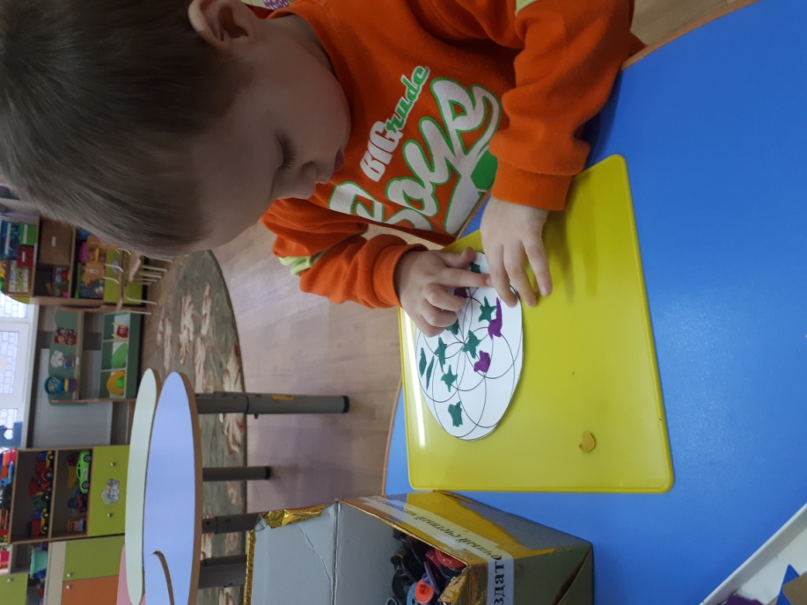
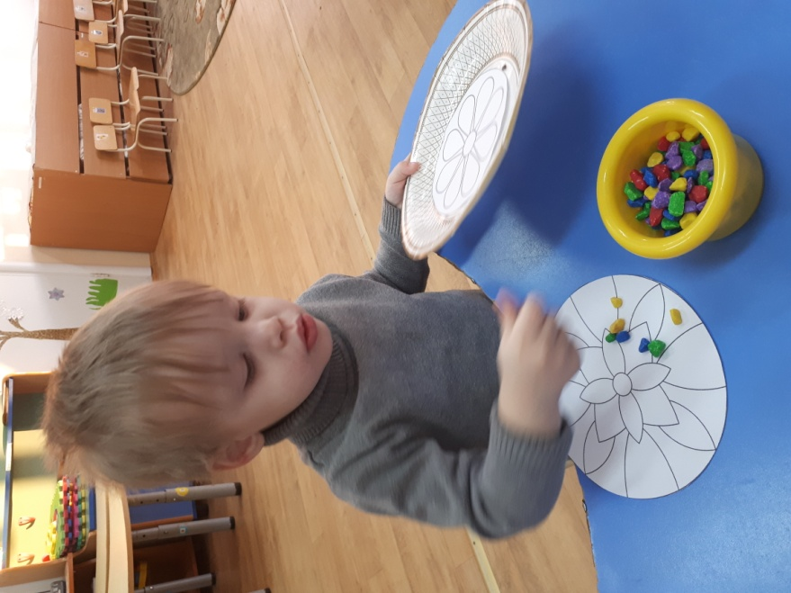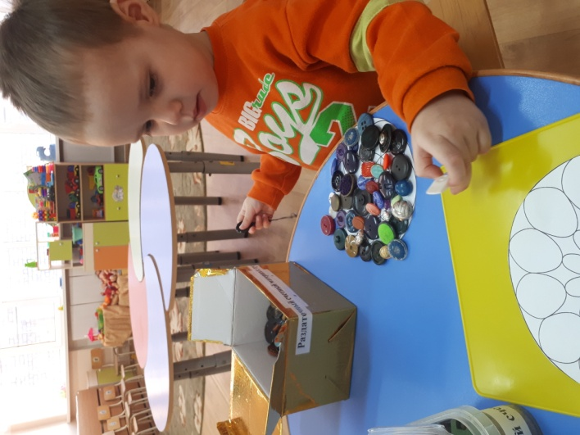

Наедине с собой они играют, успокаиваются, адаптируясь и приспосабливаясь к сложным ситуациям и плавно, без болезненно проходят возрастной кризисный этап (кризис трёх лет).
Благодаря творчеству рисования мандал дети нашей группы стали общительнее и увереннее в себе. Озорникам и непоседам рисование мандал помогает снять напряжение и расслабиться. Такие особенности возрастного периода детей трёх лет как негативизм, упрямства, протесты, деспотизм исцеляются в нашей группе искусством! Всё это способствует развитию творчества, художественному и духовному самовыражению детей.

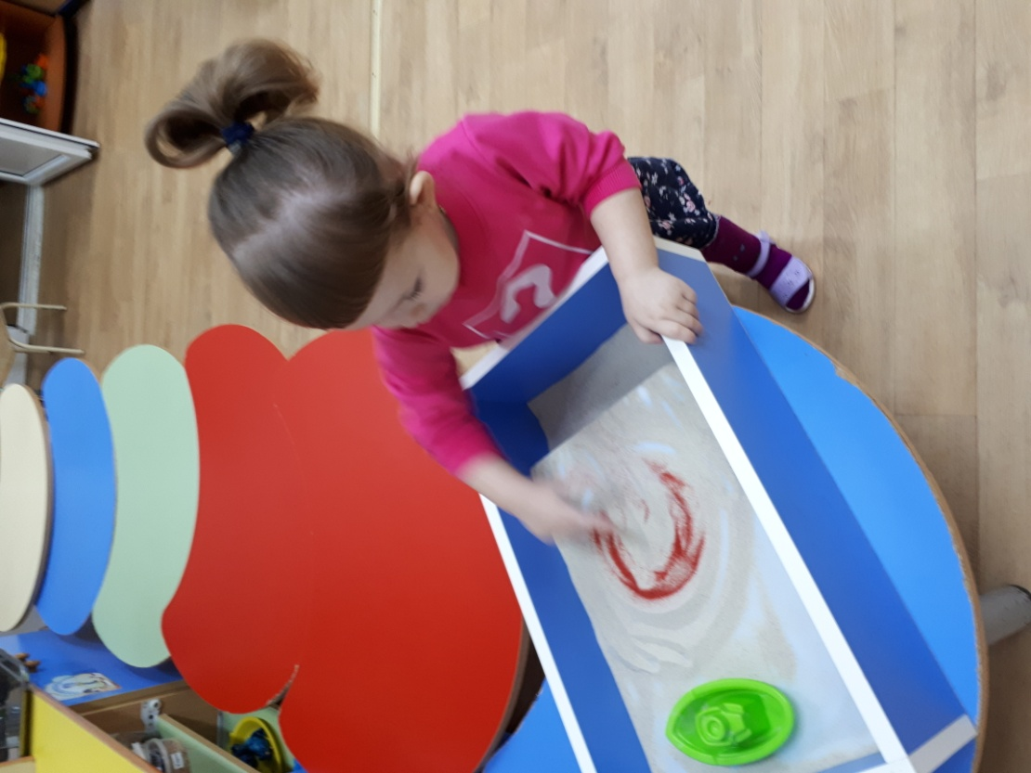

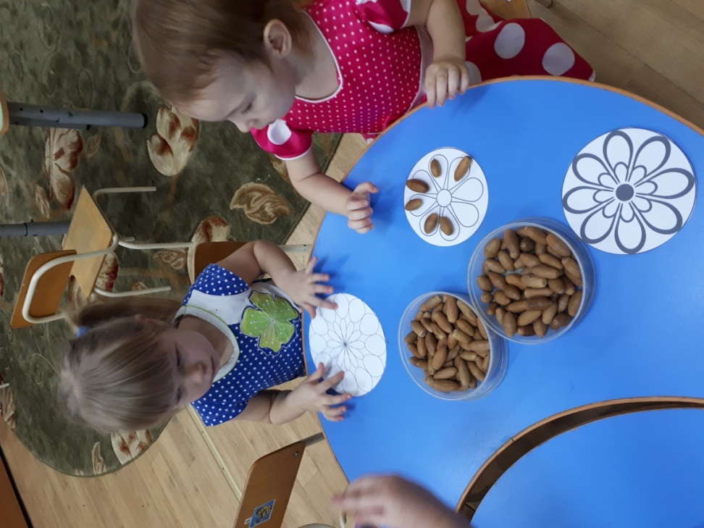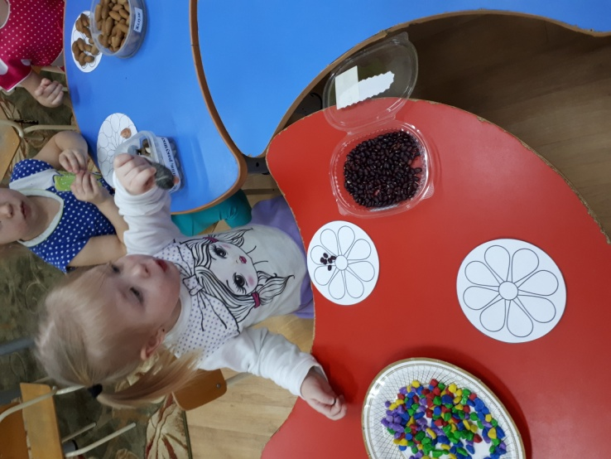
В рисовании мандал, я использую: раскрашивание готовых мандал, на выбор ребенка и рисование собственных. Для работы нам необходим: набор карандашей (12 цветов), гуашь, цветная пастель, цветные мелки, пластилин уголь, цветной песок.
Сначала мы рассматриваем мандалы, любуемся ими.
Затем я предлогаю раскрасить понравившиеся мандалы-раскраски, а уже следующим этапом, дети создают собственные.
Мандалы мы рисуем из разнообразного материала: цветной песок, соль, камушки, кристаллы, катушки от ниток, фасоль, горох, пуговицы, семена, крупы, пластилин. Это всё развивает творческие способности, детскую фантазию, мелкую моторику руки. При работе с цветным песком используем набор из нескольких цветов, или же песочница. Иногда берём из группы цветной песок, разравниваем его по поверхности песочницы и изображаем наши мандалы. Детки украшают изображение стразами, бусинками, камушками и др.
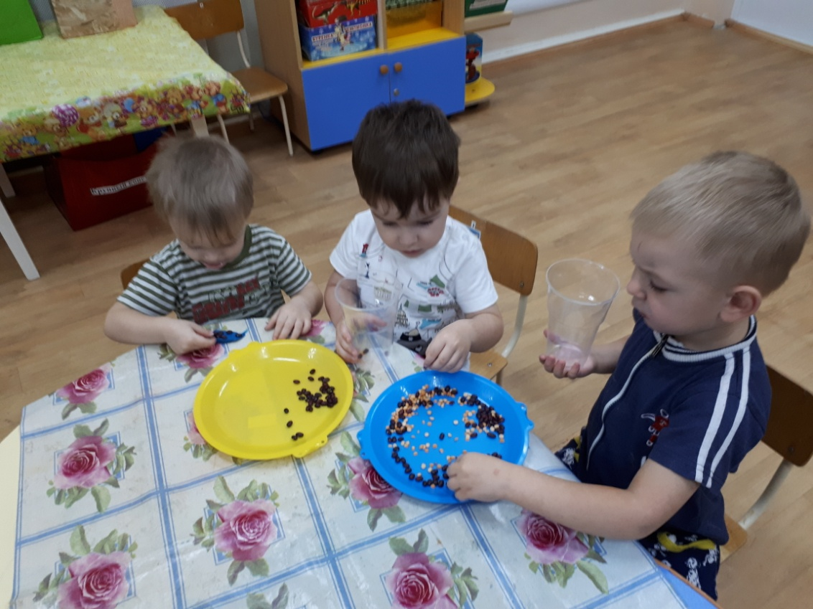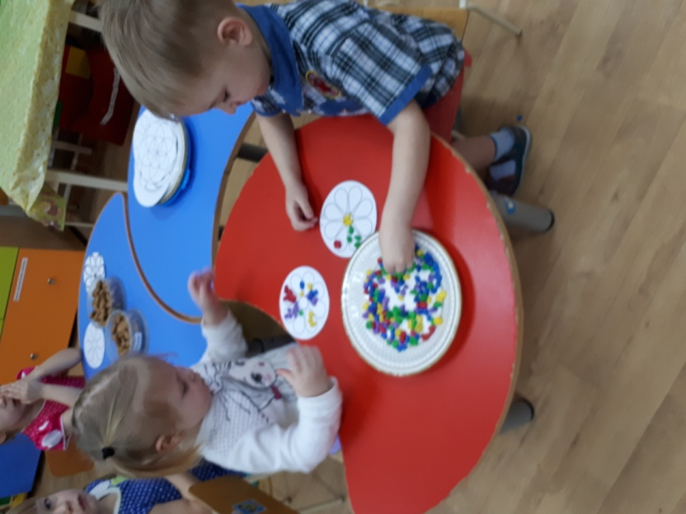
Таким образом, работа с мандалами оказывает не только коррекционное воздействие на личность ребенка, а еще способствует развитию речи детей это тоже очень важно для детей данного возрастного периода.
Для того что бы данная методика работала ещё эффективнее я познакомила с ней родителей нашей группы. Одной из главных ступенек в сотрудничестве родителей с детским садом является родительское собрание. Поэтому на собрании мы освоили с родителями технологию исцеляющей мандалы.
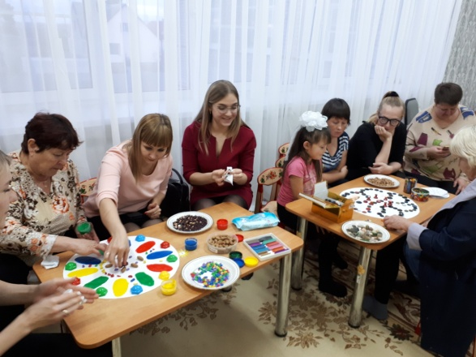

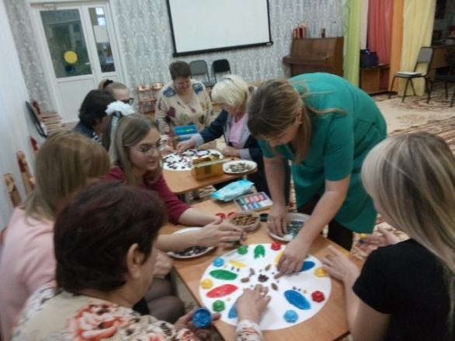

Мандалотерапия поможет в домашних условиях справиться с капризами, истериками присущими возрастному кризису, агрессивным поведением, улучшит эмоциональное состояние детей и родителей!
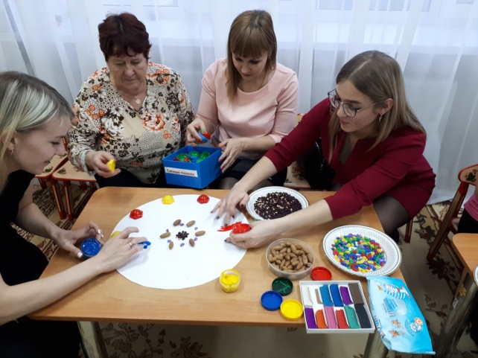

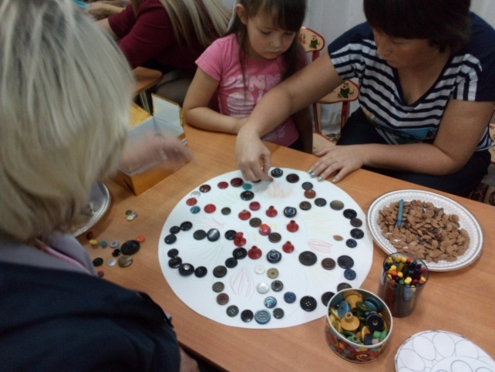
Таким образом, работа с методиками арт-терапии а именно с мандалами - развивает целостное восприятие мира, способствует развитию положительных эмоций, развивает внимание к собственным чувствам, усиливает ощущение собственной личностной ценности, гармонизирует внутреннее состояние, помогает создавать и реализовывать свои намерения и цели; развивает самостоятельность, что не маловажно для детей данного возраста. Эти изменения помогают становлению творческой личности ребёнка!
Несомненно, помогают безболезненно пережить возрастные кризисы и взрослым и детям!

Гусева Елена Сергеевна, воспитатель 2 младшей группы

